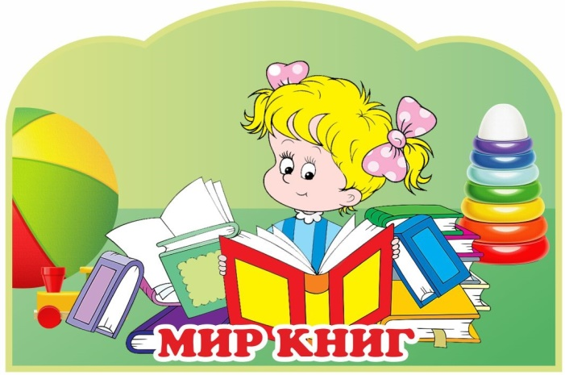Давайте представим, хотя бы на миг,  
Что вдруг мы лишились журналов и книг,  
Что люди не знают, что значит поэт,  
Что нет Чебурашки, Хоттабыча нет.  
Что будто никто никогда в этом мире,  
И слыхом не слыхивал о Мойдодыре,  
Что нету Незнайки, вруна – недотёпы,  
 Что нет Айболита, и нет дяди Стёпы.  
 Наверно, нельзя и представить такого?  
 Так здравствуй же, умное, доброе слово!  
 Пусть книги друзьями заходят в дома!  
 Читайте всю жизнь – набирайтесь ума!  
 Юрий Энтин

Входя в жизнь человека еще в дошкольном возрасте, литература постепенно создает круг его нравственных суждений и представлений об окружающем мире. Художественная литература открывает и объясняет ребенку жизнь общества и природы, мир человеческих чувств и взаимоотношений, развивает мышление и воображение ребенка, обогащает его эмоции, дает прекрасные образцы русского литературного языка. Огромно воспитательное, познавательное и эстетическое значение книги, так как, расширяя знания ребенка об окружающем мире, она воздействует на его личность, развивает умение тонко чувствовать образность и ритм родной речи.

Показать значимость книги для развития литературной культуры у воспитанников нам удалось на открытом дне для родителей, 27 февраля.

Для родителей была проведена консультация педагогом – психологом на тему: «Формирование личностных качеств у детей в процессе чтения сказок». Была проведена экскурсия по группам структурного подразделения: родители посмотрели выставки детских творческих работ по мотивам любимых произведений, книжные уголки. Также провели анкетирование родителей, викторины по сказкам. Родителей познакомили с выставкой книг творчества А.Л. Барто. С удовольствие вспомнили её замечательные произведения: «Бычок», «Уронили мишку на пол» и многие другие.

Педагоги провели с родителями подготовительной группы литературный баттл – интеллектуально-познавательную игру «Устами младенца».

А наши воспитанники постарались на славу. Вместе с педагогами они окунули нас в мир театра.

Дети группы компенсирующей направленности пригласили родителей в литературную гостиную на драмматизацию сказки «Красная шапочка на новый лад».

Воспитанники разновозрастной группы инсценировали сказку «Заяц портной».

А с артисты подготовительной группы мы оказались в гостях у хозяйки Медной горы.

Всему педагогическому составу выражаем огромную благодарность за творчество, креативность. Родители поблагодарили за полученные положительные эмоции, которыми они зарядились до следующей встречи.

